Об утверждении регламентов государственных услуг в области животного мира
Утративший силу
Постановление акимата Жамбылской области от 27 июля 2015 года № 166. Зарегистрировано Департаментом юстиции Жамбылской области 28 августа 2015 года № 2738. Утратило силу постановлением акимата Жамбылской области от 27 ноября 2017 года № 254
Сноска. Утратило силу постановлением акимата Жамбылской области от 27.11.2017 № 254 (вводится в действие по истечении десяти календарных дней после дня его первого официального опубликования).
Примечание РЦПИ.
В тексте документа сохранена пунктуация и орфография оригинала.
В соответствии с Законом Республики Казахстан от 23 января 2001 года "О местном государственном управлении и самоуправлении в Республике Казахстан", Законом Республики Казахстан от 15 апреля 2013 года "О государственных услугах" акимат Жамбылской области ПОСТАНОВЛЯЕТ:
Утвердить регламенты государственных услуг:
1) "Принятие местными исполнительными органами области решения по закреплению охотничьих угодий и рыбохозяйственных водоемов и (или) участков за пользователями животным миром и установлению сервитутов для нужд охотничьего и рыбного хозяйства";
2) "Выдача разрешения на пользование животным миром".
Коммунальному государственному учреждению "Управление природных ресурсов и регулирования природопользования акимата Жамбылской области" в установленном законодательством порядке обеспечить:
1) государственную регистрацию настоящего постановления в органах юстиции;
2) в течение десяти календарных дней после государственной регистрации настоящего постановления его направление на официальное опубликование в периодических печатных изданиях и информационно-правовой системе "Әділет";
3) размещение настоящего постановления на интернет-ресурсе акимата Жамбылской области.
Признать утратившим силу постановление акимата Жамбылской области от 30 октября 2014 года № 293 "Об утверждении регламента государственной услуги "Принятие местными исполнительными органами области решения по закреплению охотничьих угодий и рыбохозяйственных водоемов и (или) участков за пользователями животным миром и установлению сервитутов для нужд охотничьего и рыбного хозяйства" (зарегистрировано в Реестре государственной регистрации нормативных правовых актов за № 2395, опубликовано в областной газете "Знамя труда" № 168 (18025) от 9 декабря 2014 года).
Контроль за исполнением настоящего постановления возложить на первого заместителя акима области Б. Орынбекова.
Настоящее постановление вступает в силу со дня государственной регистрации в органах юстиции и вводится в действие по истечении десяти календарных дней после дня его первого официального опубликования.
Аким области | К. Кокрекбаев
Утвержден постановлением
акимата Жамбылской области
№ 166 от 27 июля 2015 года
Регламент государственной услуги "Принятие местными исполнительными органами области решения по закреплению охотничьих угодий и рыбохозяйственных водоемов и (или) участков за пользователями животным миром и установлению сервитутов для нужд охотничьего и рыбного хозяйства"
1. Общие положения
1. Государственная услуга "Принятие местными исполнительными органами области решения по закреплению охотничьих угодий и рыбохозяйственных водоемов и (или) участков за пользователями животным миром и установлению сервитутов для нужд охотничьего и рыбного хозяйства" (далее - государственная услуга) оказывается коммунальным государственным учреждением "Управление природных ресурсов и регулирования природопользования акимата Жамбылской области" (далее - услугодатель), в соответствии со стандартом государственной услуги "Принятие местными исполнительными органами области решения по закреплению охотничьих угодий и рыбохозяйственных водоемов и (или) участков за пользователями животным миром и установлению сервитутов для нужд охотничьего и рыбного хозяйства" (далее - стандарт) утвержденного приказом и.о. Министра сельского хозяйства Республики Казахстан от 30 апреля 2015 года № 18-03/390 "Об утверждении стандартов государственных услуг в области животного мира".
2. Прием заявлений и выдача результатов оказания государственной услуги осуществляются через канцелярию услугодателя.
3. Форма оказания государственной услуги: бумажная.
4. Результат оказания государственной услуги – постановление акимата области по закреплению охотничьих угодий и рыбохозяйственных водоемов и (или) участков за пользователями животным миром и установлению сервитутов для нужд охотничьего и рыбного хозяйства (далее – постановление) на бумажном носителе.
2. Описание порядка действий структурных подразделений (работников) услугодателя в процессе оказания государственной услуги
5. Основанием для начала процедуры (действия) по оказанию государственной услуги при обращении услугополучателя (либо его представителя по доверенности) является представление документов, указанных в пункте 9 стандарта.
6. Содержание каждой процедуры (действия), входящей в состав процесса оказания государственной услуги, длительность его выполнения:
1) прием, регистрация документов услугополучателя в канцелярии услугодателя и выдача ему расписки о приеме документов, передача документов руководителю услугодателя на рассмотрение - 15 (пятнадцать) минут;
2) наложение резолюции руководителем услугодателя с последующей передачей на исполнение заместителю руководителя - 2 (два) часа;
3) наложение резолюции заместителем руководителя услугодателя с последующей передачей на исполнение руководителю отдела - 2 (два) часа;
4) наложение резолюции руководителем отдела с последующей передачей на исполнение ответственному специалисту - 30 (тридцать) минут;
5) проверка ответственным специалистом услугодателя представленного пакета документов на полноту, подготовка проекта постановления или, в случае представления неполного пакета документов, проекта письма об отказе в предоставлении государственной услуги и передача их в службу правового обеспечения услугодателя - 2 (два) рабочих дня;
6) проверка и парафирование проекта постановления или, в случае представления неполного пакета документов, проекта письма об отказе в предоставлении государственной услуги специалистом службы правового обеспечения услугодателя - 3 (три) часа;
7) подписание проекта постановления или проекта письма об отказе в предоставлении государственной услуги руководителем услугодателя - 2 (два) часа;
8) внесение ответственным специалистом услугодателя проекта постановления в канцелярию коммунального государственного учреждения "Аппарат акима Жамбылской области" (далее - аппарат акима) или письма об отказе в предоставлении государственной услуги в канцелярию услугодателя на регистрацию - 2 (два) часа;
9) получение канцелярией услугодателя копии утвержденного постановления из аппарата акима и выдача постановления или письма об отказе в предоставлении государственной услуги канцелярией услугодателя услугополучателю - 30 (тридцать) минут.
7. Результаты процедур (действий) по оказанию государственной услуги, которые служат основанием для начала выполнения следующих процедур (действий):
1) регистрация документов услугополучателя, необходимых для оказания государственной услуги в канцелярии услугодателя;
2) наложение резолюции руководителя услугодателя;
3) наложение резолюции заместителя руководителя услугодателя;
4) наложение резолюции руководителя отдела услугодателя;
5) подготовка ответственным специалистом услугодателя проекта постановления или письма об отказе в предоставлении государственной услуги;
6) парафирование проекта постановления или письма об отказе в предоставлении государственной услуги специалистом службы правового обеспечения услугодателя;
7) подписание проекта постановления или письма об отказе в предоставлении государственной услуги руководителем услугодателя;
8) регистрация проекта постановления в аппарате акима или регистрация письма об отказе в предоставлении государственной услуги в канцелярии услугодателя;
9) выдача постановления или письма об отказе в предоставлении государственной услуги услугополучателю.
3. Описание порядка взаимодействия структурных подразделений (работников) услугодателя в процессе оказания государственной услуги
8. Перечень структурных подразделений (работников) услугодателя, которые участвуют в процессе оказания государственной услуги:
1) канцелярия услугодателя;
2) руководитель услугодателя;
3) заместитель руководителя услугодателя;
4) руководитель отдела услугодателя;
5) ответственный специалист услугодателя;
6) специалист службы правового обеспечения услугодателя.
9. Описание последовательности процедур (действий) между структурными подразделениями (работниками) с указанием длительности каждой процедуры (действия):
1) прием, регистрация документов услугополучателя в канцелярии услугодателя и выдача ему расписки о приеме документов, передача документов руководителю услугодателя на рассмотрение - 15 (пятнадцать) минут;
2) наложение резолюции руководителем услугодателя с последующей передачей на исполнение заместителю руководителя - 2 (два) часа;
3) наложение резолюции заместителем руководителя услугодателя с последующей передачей на исполнение руководителю отдела - 2 (два) часа;
4) наложение резолюции руководителем отдела услугодателя с последующей передачей на исполнение ответственному специалисту - 30 (тридцать) минут;
5) проверка ответственным специалистом услугодателя представленного пакета документов на полноту, подготовка проекта постановления или в случае представления неполного пакета документов, проекта письма об отказе в предоставлении государственной услуги и передача их в службу правового обеспечения услугодателя - 2 (два) рабочих дня;
6) проверка и парафирование проекта постановления или в случае представления неполного пакета документов, проекта письма об отказе в предоставлении государственной услуги специалистом службы правового обеспечения услугодателя - 3 (три) часа;
7) подписание проекта постановления или проекта письма об отказе в предоставлении государственной услуги руководителем услугодателя - 2 (два) часа;
8) внесение ответственным специалистом услугодателя проекта постановления в канцелярию коммунального государственного учреждения "Аппарат акима Жамбылской области" (далее - аппарат акима) или письма об отказе в предоставлении государственной услуги в канцелярию услугодателя на регистрацию - 2 (два) часа;
9) получение канцелярией услугодателя копии утвержденного постановления из аппарата акима и выдача постановления или письма об отказе в предоставлении государственной услуги канцелярией услугодателя услугополучателю - 30 (тридцать) минут.
4. Заключительные положения
10. Подробное описание последовательности процедур (действий), взаимодействия структурных подразделений (работников) услугодателя в процессе оказания государственной услуги отражается в справочнике бизнес-процессов оказания государственной услуги согласно приложению 1 к настоящему регламенту.
Справочник бизнес-процессов оказания государственной услуги размещается на интернет-ресурсе www.upr-taraz.kz коммунального государственного учреждения "Управление природных ресурсов и регулирования природопользования акимата Жамбылской области".
Приложение 1 к регламенту
государственной услуги
"Принятие местными
исполнительными органами
области решения по
закреплению охотничьих угодий
и рыбохозяйственных водоемов
и (или) участков за
пользователями животным
миром и установлению
сервитутов для нужд
охотничьего и рыбного
хозяйства"
Справочник бизнес-процессов оказания государственной услуги "Принятие местными исполнительными органами области решения по закреплению охотничьих угодий и рыбохозяйственных водоемов и (или) участков за пользователями животным миром и установлению сервитутов для нужд охотничьего и рыбного хозяйства"

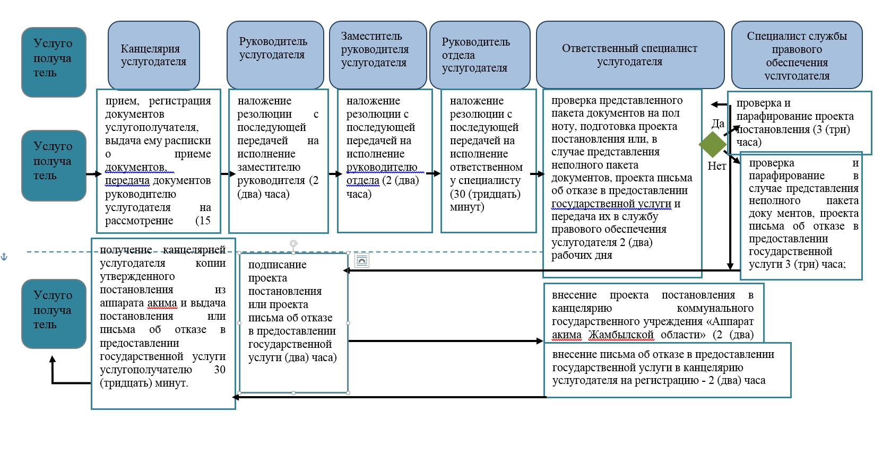
Условные обозначения

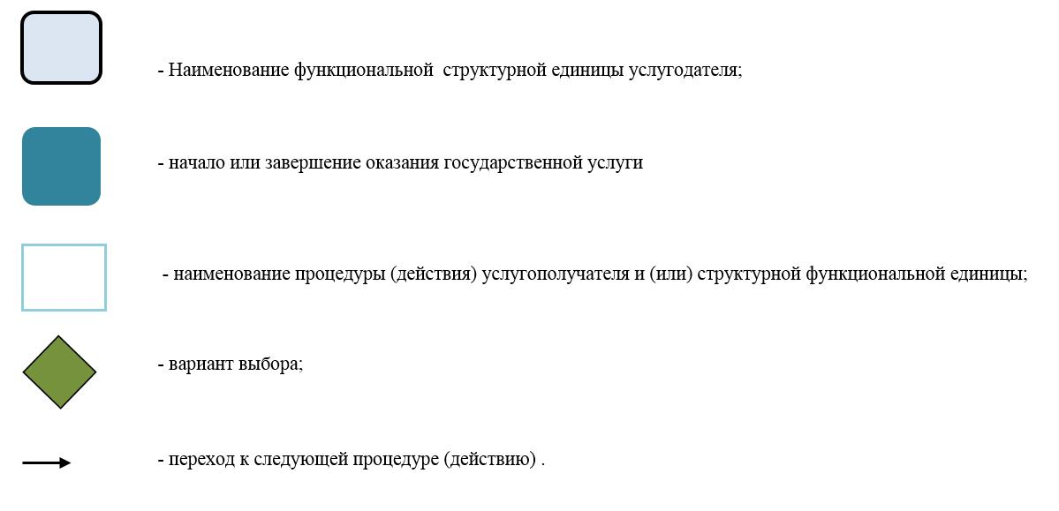

Утвержден постановлением
акимата Жамбылской области
№166 от "27" июля 2015 года
Регламент государственной услуги
"Выдача разрешения на пользование животным миром"
1. Общие положения
1. Государственная услуга "Выдача разрешения на пользование животным миром" (далее – государственная услуга) оказывается коммунальным государственным учреждением "Управление природных ресурсов и регулирования природопользования акимата Жамбылской области" (далее - услугодатель), в соответствии со стандартом государственной услуги "Выдача разрешения на пользование животным миром" утвержденным приказом исполняющего обязанности Министра сельского хозяйства Республики Казахстан от 30 апреля 2015 года № 18-03/390 "Об утверждении стандартов государственных услуг в области животного мира" (далее –стандарт).
2. Прием заявлений и выдача результатов оказания государственной услуги осуществляются через:
1) канцелярию услугодателя;
2) веб-портал "электронного правительства" www.egov.kz, www.elicense.kz (далее – портал).
3. Форма оказания государственной услуги: электронная (частично автоматизированная) и (или) бумажная.
4. Результат оказания государственной услуги – разрешение на пользование животным миром либо мотивированный ответ об отказе в оказании государственной услуги.
5. Форма предоставления результата государственной услуги - электронная или бумажная.
2. Описание порядка действий структурных подразделений (работников) услугодателя в процессе оказания государственной услуги
6. Основанием для начала процедуры (действий) по оказанию государственной услуги при обращении услугополучателя к услугодателю является нижеследующее:
заявление для получения разрешения на бумажном носителе по форме согласно приложениям 1 или 2 к стандарту;
при обращении через портал: запрос для получения разрешения по форме согласно приложению 1 или 2 к стандарту в форме электронного документа, удостоверенного электронной цифровой подписью (далее – ЭЦП) заявителя.
7. Содержание каждой процедуры (действия), входящей в состав процесса оказания государственной услуги, длительность его выполнения:
1) прием, регистрация документов услугополучателя в канцелярии услугодателя и выдача ему расписки о приеме документов, передача документов руководителю услугодателя на рассмотрение - 15 (пятнадцать) минут;
2) наложение резолюции руководителем услугодателя с последующей передачей на исполнение заместителю руководителя - 2 (два) часа;
3) наложение резолюции заместителем руководителя услугодателя с последующей передачей на исполнение руководителю отдела - 2 (два) часа;
4) наложение резолюции руководителем отдела с последующей передачей на исполнение ответственному специалисту в - 30 (тридцать) минут;
5) проверка ответственным специалистом услугодателя представленного пакета документов, подготовка разрешения или мотивированного отказа в предоставлении государственной услуги - 2 (два) рабочих дня с момента поступления;
6) проверка разрешения либо мотивированного отказа руководителем отдела услугодателя и направление заместителю руководителя - 30 (тридцать) минут;
7) согласование заместителем руководителя услугодателя и направление заместителю руководителя разрешения либо мотивированного отказа - 3 (три) часа;
8) подписание руководителем услугодателя разрешения либо мотивированного отказа и направление в канцелярию для регистрации - 3 (три) часа;
9) регистрация разрешения либо мотивированного отказа канцелярией услугодателя и выдача результата государственной услуги услугополучателю при явке - 30 (тридцать) минут.
8. Результаты процедур (действий) по оказанию государственной услуги, которые служат основанием для начала выполнения следующих процедур (действий):
1) регистрация заявки услугополучателя;
2) резолюция руководителя услугодателя;
3) резолюция заместителя руководителя услугодателя;
4) резолюция руководителя отдела услугодателя.
5) проект разрешения или мотивированного отказа подготовленный ответственным специалистом отдела;
6) проверка проекта руководителем отдела услугодателя;
7) согласование проекта заместителем руководителя услугодателя;
8) подписание проекта руководителем услугодателя;
9) регистрация результата государственной услуги в канцелярии услугодателя и выдача услугополучателю.
3. Описание порядка взаимодействия структурных подразделений (работников) услугодателя в процессе оказания государственной услуги
9. Перечень структурных подразделений (работников) услугодателя, которые участвуют в процессе оказания государственной услуги:
1) канцелярия услугодателя;
2) руководитель услугодателя;
3) заместитель руководителя услугодателя;
4) руководитель отдела услугодателя;
5) ответственный специалист услугодателя.
10. Описание последовательности процедур (действий) между структурными подразделениями (работниками) с указанием длительности каждой процедуры (действия):
1) прием, регистрация документов услугополучателя в канцелярии услугодателя и выдача ему расписки о приеме документов, передача документов руководителю услугодателя на рассмотрение - 15 (пятнадцать) минут;
2) наложение резолюции руководителем услугодателя с последующей передачей на исполнение заместителю руководителя - 2 (два) часа;
3) наложение резолюции заместителем руководителя услугодателя с последующей передачей на исполнение руководителю отдела - 2 (два) часа;
4) наложение резолюции руководителем отдела с последующей передачей на исполнение ответственному специалисту - 30 (тридцать) минут;
5) проверка ответственным специалистом услугодателя представленного пакета документов, подготовка разрешения или мотивированного отказа в предоставлении государственной услуги - 2 (два) рабочих дня с момента поступления;
6) проверка разрешения либо мотивированного отказа руководителем отдела услугодателя и направление заместителю руководителя - 30 (тридцать) минут;
7) согласование заместителем руководителя услугодателя и направление заместителю руководителя разрешения либо мотивированного отказа - 3 (три) часа;
8) подписание руководителем услугодателя разрешения либо мотивированного отказа и направление в канцелярию для регистрации -3 (три) часа;
9) регистрация разрешения либо мотивированного отказа канцелярией услугодателя и выдача результата государственной услуги при явке услугополучателю - 30 (тридцать) минут.
4. Описание порядка взаймодействия с веб-порталом "электронного правительства", с центром обслуживания населения и (или) иными услугодателями, а также порядка использования информационных систем в процессе оказания государственной услуги
11. Описание порядка обращения и последовательности процедур (действий) услугодателя и услугополучателя при оказании государственной услуги через веб-портал "электронного правительства" (далее -портал)
1) услугополучатель осуществляет регистрацию на портале с помощью своего регистрационного свидетельства ЭЦП, которое хранится в интернет-браузере компьютера услугополучателя (осуществляется для незарегистрированных услугополучателей на портале);
2) процесс 1 – прикрепление в интернет-браузер компьютера услугополучателя регистрационного свидетельства ЭЦП, процесс ввода услугополучателем пароля (процесс авторизации) на портале для получения государственной услуги;
3) условие 1 – проверка на портале подлинности данных о зарегистрированном услугополучателе через логин, (индивидуальный идентификационный номер / бизнес-идентификационный номер) и пароль;
4) процесс 2 – формирование в портале сообщения об отказе в авторизации в связи с имеющимися нарушениями в данных услугополучателя;
5) процесс 3 – выбор услугополучателем услуги в веб-портале информационной системы государственной базы данных "Е-лицензирование", указанной в настоящем регламенте, вывод на экран формы запроса для оказания услуги и заполнение услугополучателем формы (ввод данных) с учетом ее структуры и форматных требований, прикреплением к форме запроса необходимых документов в электронном виде;
6) процесс 4 – выбор услугополучателем регистрационного свидетельства ЭЦП для удостоверения (подписания) запроса;
7) условие 2 – проверка на портале срока действия регистрационного свидетельства ЭЦП и отсутствия в списке отозванных (аннулированных) регистрационных свидетельств, а также соответствия идентификационных данных между Индивидуальным идентификационным номером/Бизнес идентификационным номером, указанным в запросе, и Индивидуальным идентификационным номером/ Бизнес идентификационным номером, указанным в регистрационном свидетельстве электронной цифровой подписи;
8) процесс 5 – формирование порталом сообщения об отказе в запрашиваемой услуге в связи с неподтверждением подлинности ЭЦП услугополучателя;
9) процесс 6 – удостоверение (подписание) посредством ЭЦП услугополучателя заполненной формы (введенных данных) запроса на оказание услуги;
10) процесс 7 – регистрация электронного документа (запроса услугополучателя) в информационной системе государственной базы данных "Е-лицензирование" и обработка запроса в информационной системе государственной базы данных "Е-лицензирование";
11) условие 3 – проверка услугодателем соответствия услугополучателя квалификационным требованиям и основаниям для выдачи разрешения;
12) процесс 8 – формирование порталом сообщения об отказе в запрашиваемой услуге в связи с имеющимися нарушениями в данных услугополучателя в информационной системе государственной базы данных "Е-лицензирование";
13) процесс 9 – получение услугополучателем результата услуги (разрешения), сформированного информационной системой государственной базы данных "Е-лицензирование". Электронный документ формируется с использованием ЭЦП уполномоченного лица услугодателя.
12. Формы заполнения запроса и ответа на услугу приведены на веб-портале "Е-лицензирование" www.elicense.kz.
13. Способ проверки услугополучателем статуса исполнения запроса по электронной государственной услуге: на портале, в разделе "История получения услуг", а также при обращении к услугодателю.
14. Структурно-функциональные единицы, которые участвуют в процессе оказания услуги:
1) портал "электронного правительства";
2) шлюз "электронного правительства";
3) информационная система государственной базы данных "Е-лицензирование";
4) государственная база данных физические лица/ государственная база данных юридические лица;
5) единая нотариальная информационная система;
6) услугодатель.
15. Диаграмма, отражающая взаимосвязь между логической последовательностью действий (в процессе оказания услуги) в соответствии с их описаниями, приведена в приложении 1 к настоящему регламенту.
5. Заключительные положения
16. Подробное описание последовательности процедур (действий), взаимодействия структурных подразделений (работников) услугодателя процессе оказания государственной услуги отражается в справочниках бизнес-процессов оказания государственной услуги согласно приложениям 2 и 3 к настоящему регламенту.
Справочники бизнес-процессов оказания государственной услуги размещаются на интернет-ресурсе www.upr-taraz.kz коммунального государственного учреждения "Управление природных ресурсов и регулирования природопользования акимата Жамбылской области".
Приложение 1 к регламенту
государственной услуги
"Выдача разрешения на
пользование животным миром"
Диаграмма функционального взаимодействия информационных систем, задействованных при оказании государственной услуги через портал

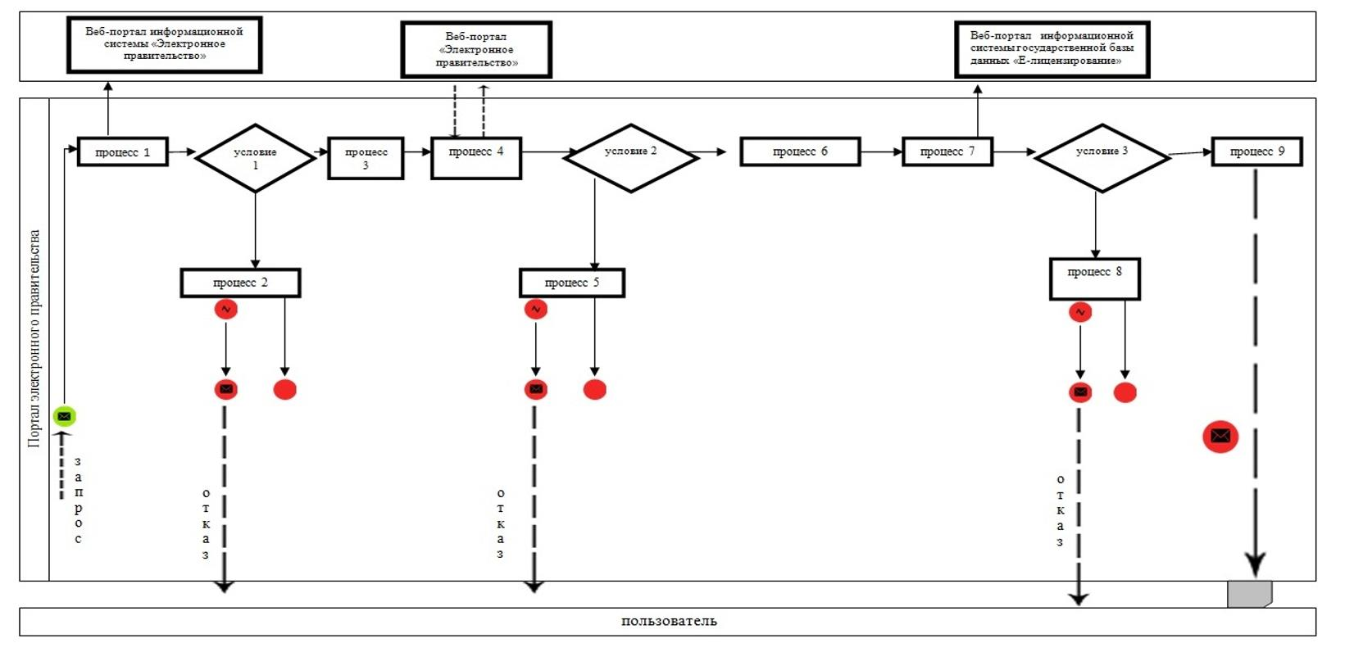

Условные обозначения:

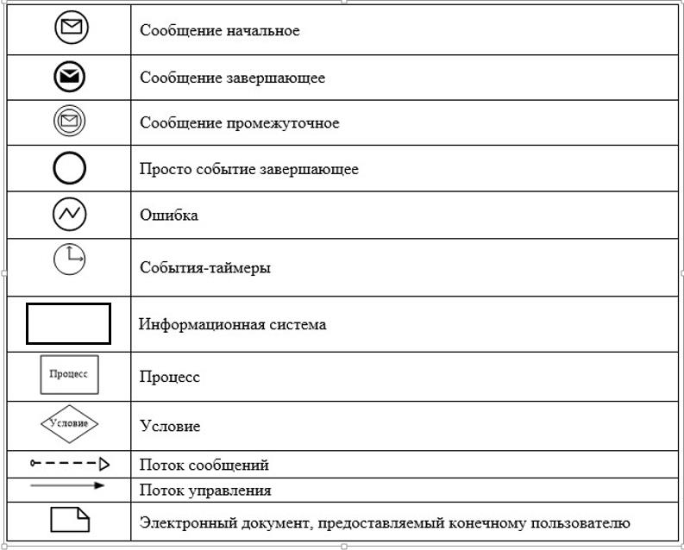

Приложение 2 к регламенту
государственной услуги
"Выдача разрешения на
пользование животным миром"
Справочник бизнес-процессов
оказания государственной услуги "Выдача разрешения на пользование животным миром" (при бумажной форме оказания услуги)

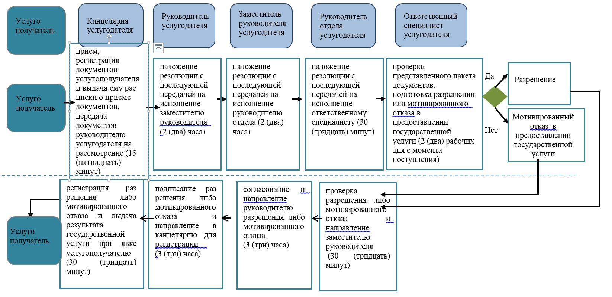

Условные обозначения:

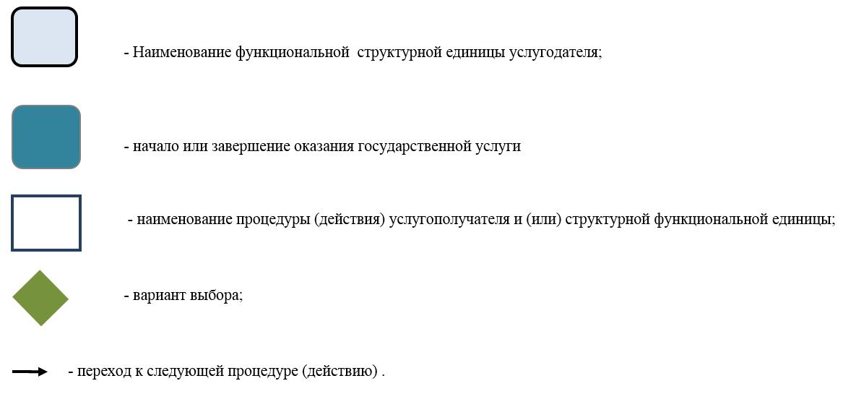

Приложение 3 к регламенту
государственной услуги
"Выдача разрешения на
пользование
животным миром"
Справочник бизнес-процессов
оказания государственной услуги "Выдача разрешения на пользование животным миром" (при электронной форме оказания услуги)

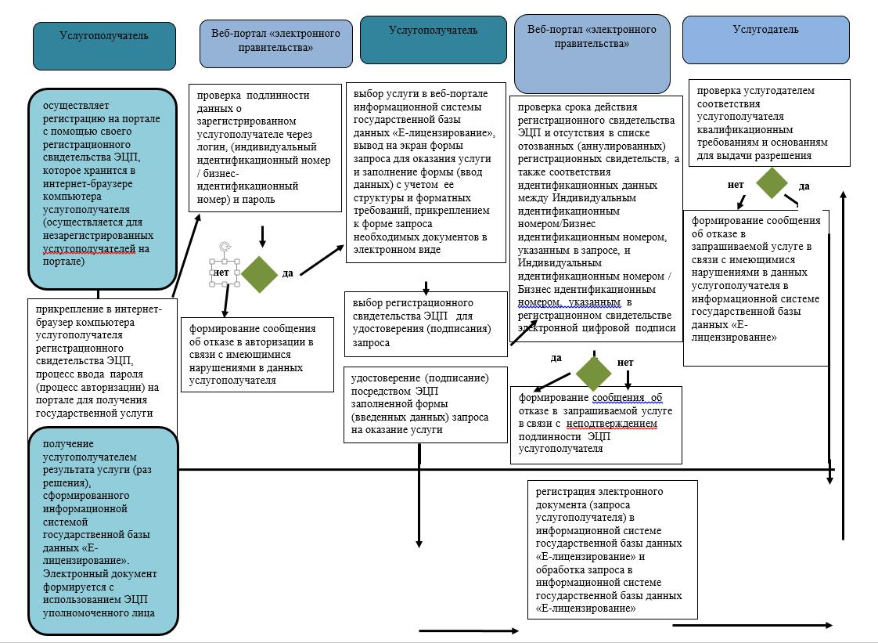

Условные обозначения:

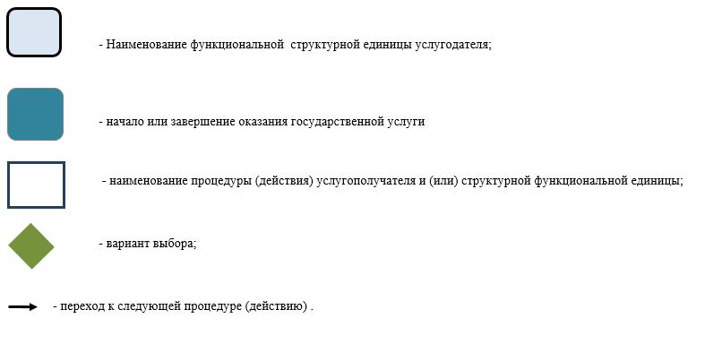

© 2012. РГП на ПХВ «Институт законодательства и правовой информации Республики Казахстан» Министерства юстиции Республики Казахстан

